## **Survey Xact evalueringsrapport**

## **BA i Organisatorisk Læring, 6. semester – foråret 2024**

## **Om evalueringsundersøgelsen**

## Evalueringsskemaet er udsendt til 34 studerende den 7. juni 2023

## Der er blevet rykket to gange.

## Målingen blev lukket for besvarelser den 15. september

## I alt har 9 studerende deltaget i undersøgelsen.

## 24 studerende har ikke besvaret undersøgelsen (1 har besvaret delvist)

## De 9 besvarelser giver en svarprocent på 26 %.

## Sidste års svarprocent var på 30 %

**Evaluering af: BA-projektsemester**

Hvordan vil du overordnet vurdere dit faglige udbytte af arbejdet med projektet?

Hvordan vil du vurdere dit samarbejde med vejlederen?

Hvordan vil du vurdere din egen arbejdsindsats i semestret?

Kunne du have ønsket yderligere initiativer fra studiets side for at understøtte dit arbejde?

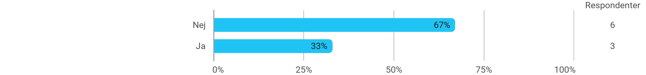

**Hvordan vil du overordnet vurdere dit faglige udbytte af valgfaget:**

**Organisationskonsultation, organisatorisk læring og kommunikation**

**Evaluering af uddannelsen som helhed**

I hvilken grad vurderer du, at uddannelsen&nbsp;har levet op til dine forventninger til en bacheloruddannelse?

**Evaluering af uddannelsen som helhed**

I hvilken grad vurderer du, at du har levet op til bacheloruddannelsens forventninger og krav til dig som studerende?

Kommentarfelt

Skriv dine kommentarer vedr. din oplevelse af uddannelsens forventninger og krav til dig som studerende.

* Er kommet godt igennem de forskellige læringsmål

**Problembaseret læring**

I hvilken grad vurderer du, at den problembaserede og projektorienterede undervisningsform var befordrende for udviklingen af din faglige kompetencer?

I hvilken grad vurderer du, at den problembaserede og projektorienterede undervisningsform var befordrende for din evne til at indkredse og formulere problemstillinger?

I hvilken grad vurderer du, at den problembaserede og projektorienterede undervisningsform var befordrende for din evne til at tilrettelægge en arbejdsproces og nå i mål til tiden?

**Evaluering af uddannelsen som helhed**

I hvilken grad vurderer du, at der var god sammenhæng og progression igennem Bacheloruddannelsen i Organisatorisk Læring?

